淡江時報 第 803 期
e筆書畫展 ：好鳥枝上鳴
學校要聞

2010/12/07

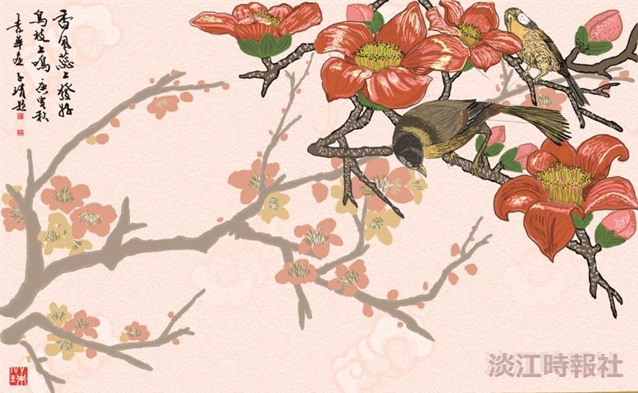
此作為e筆繪畫的愛好者蔡素華小姐仿圖所作，很巧妙的運用e筆在數位中的多彩顏色及筆觸，將畫景中鳥的姿態和花的繽紛表現出來。此作最高的價值是筆跡過程完全錄製於檔案，隨時可以取出供作參考。（文錙藝術中心副主任張炳煌提供）

